- Зарегистрироваться в системе сбора отчетности: https://38.rosstat.gov.ru/folder/36978 - пункт 3.
- Войдите в «Личный кабинет» вебсбора (https://websbor.rosstat.gov.ru/). Для входа введите логин и пароль.
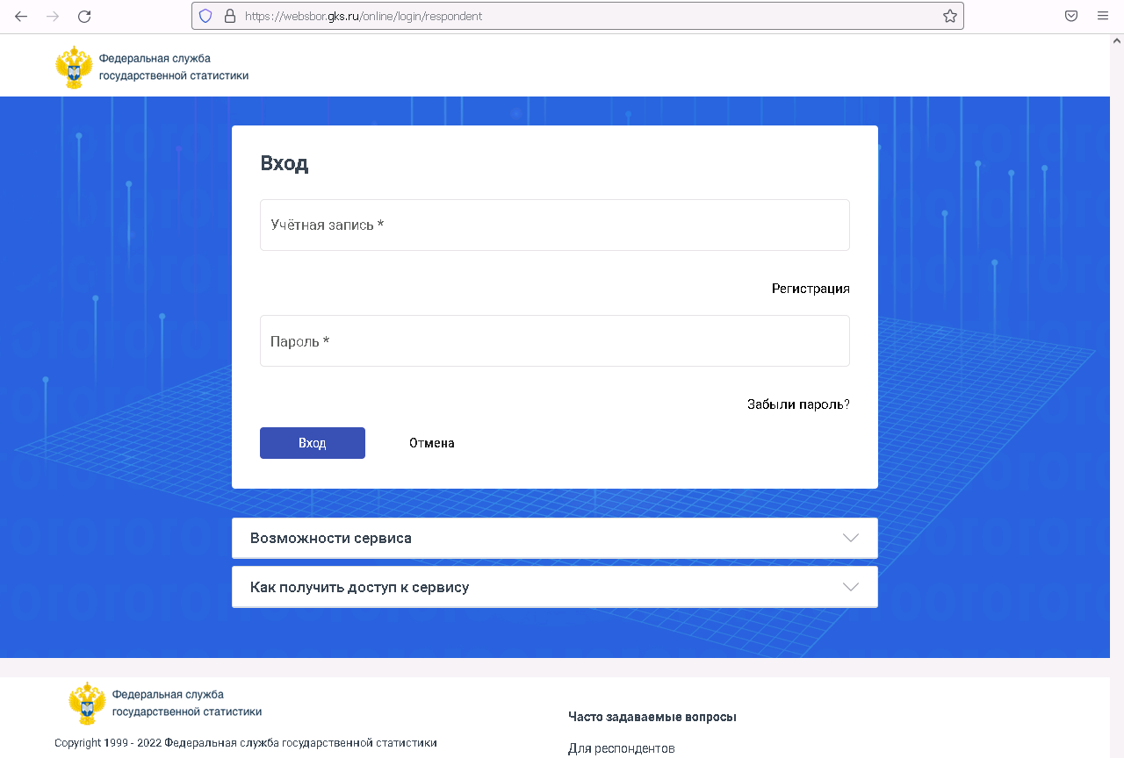
- Если не высылали сертификат открытого ключа организации вместе с заявлением в Иркутскстат, то откройте вкладку «Профиль» и зайдите в раздел «Сертификаты». Добавьте сертификат открытого ключа организации (файл с расширением cer).
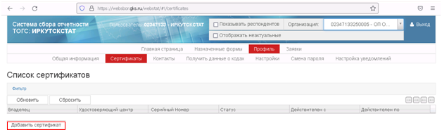
Профиль – Сертификаты – Добавить сертификат
Инструкция по извлечению сертификата: https://38.rosstat.gov.ru/folder/36978 в пункте 3.

- Перейдите во вкладку «Назначенные формы» и зайдите в раздел «Формы отчетности». Вы увидите перечень форм. Выберите нужную форму (можно использовать «Фильтр» для быстрого поиска). И нажмите кнопку «Отчитаться» напротив названия формы
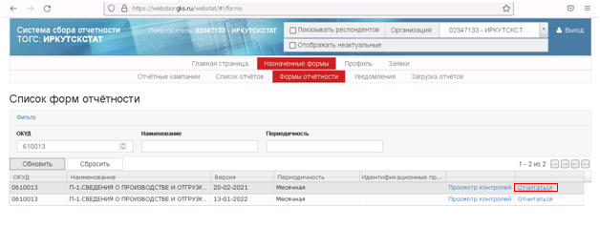
- Заполните отчет. Нажмите кнопку «Контроль», чтобы проверить заполненную форму на ошибки. Если все верно, нажмите «Сохранить» и «Отправить».

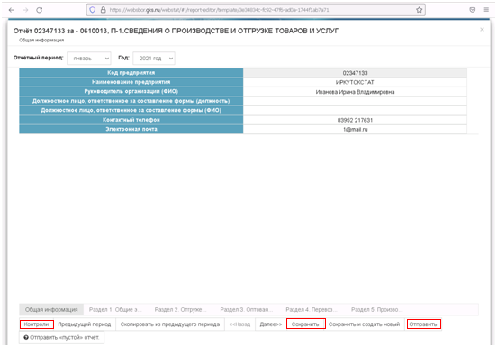

- После отправки вам поступит уведомление о получении Иркутскстатом отчета. После проверки отчета поступит повторное уведомление о том, что отчет прошел проверку. В ином случае, в протоколе будут указаны ошибки, которые необходимо будет исправить и отправить исправленный отчет в Иркутскстат. Если уведомления и протоколы не поступили на электронную почту, то увидеть их можно в разделе «Назначенные формы» - «Список отчетов», предварительно очистив фильтр (поле «статус»).

